* MongoDB este un **documented** NoSQL data base
* Orice record de date in MongoDB este un document
* Documents sunt aranjat in JSON format

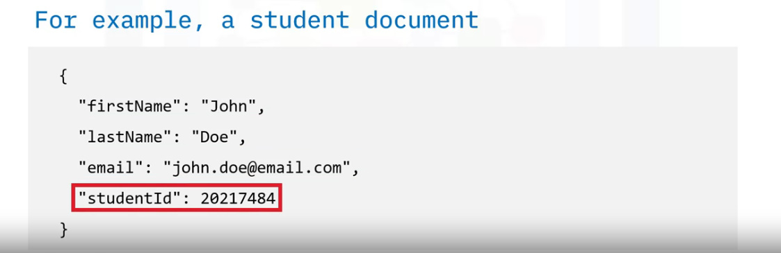

* **Collection** – grup de documente

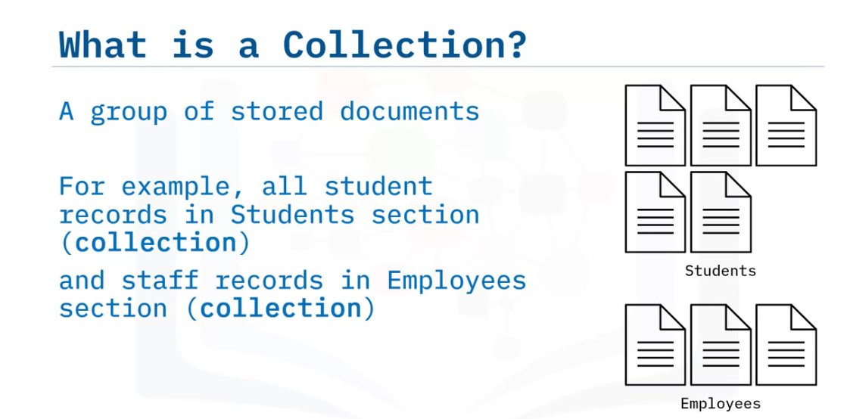

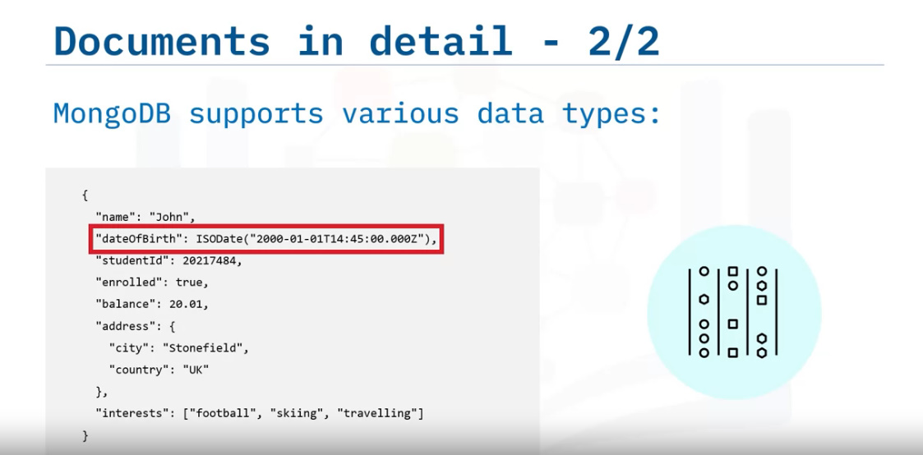

Datele calendaristice se stocheaza asa: **ISODate(“.....”)**

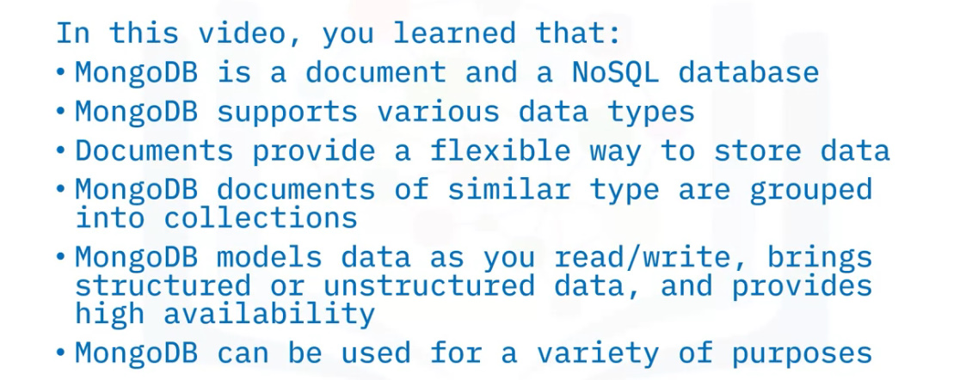

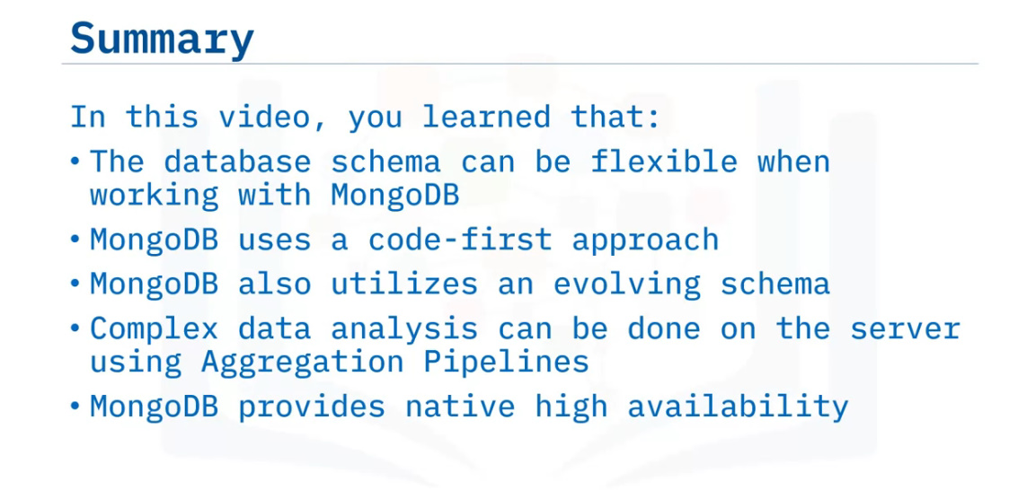

**Avantaje**

* Orice document poate contine propria schema de date, deci flexible schema

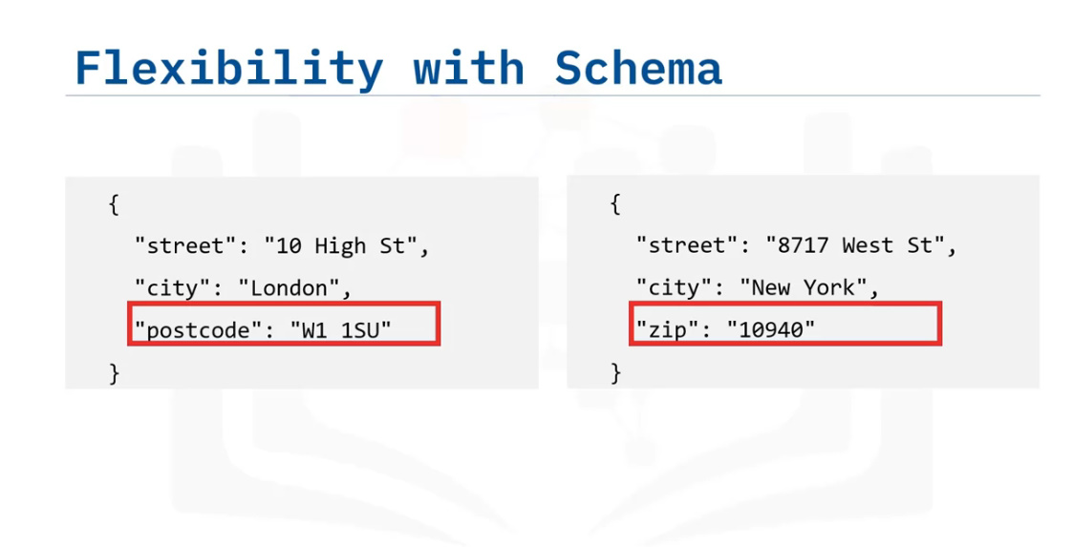

ficare document poate avea fielduri cum doreste, orice nume sau tip

* **Code first approach** – nu trebuie sa cream schema, tabele etc. ci putem insera deodata date chiar dupa ce abia am instalat MongoDB

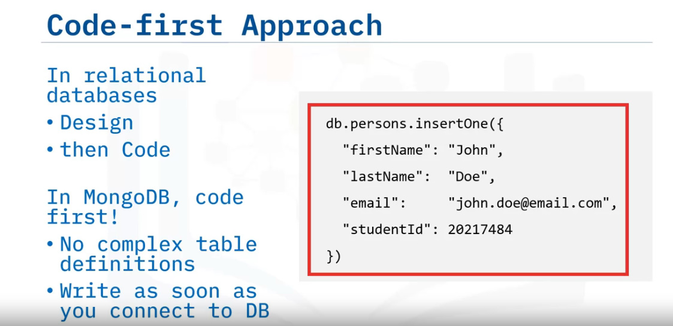

* Un document poate contine subdocumente, adica in { } mai punem avea fielduri ce au si ele { }, obiect in obiect deci
* Datele sunt usor de citit din documente
* High availability prin a pastra copii de date, si daca un node cade, restul pot lucra foarte bine, caci oricum au toate datele

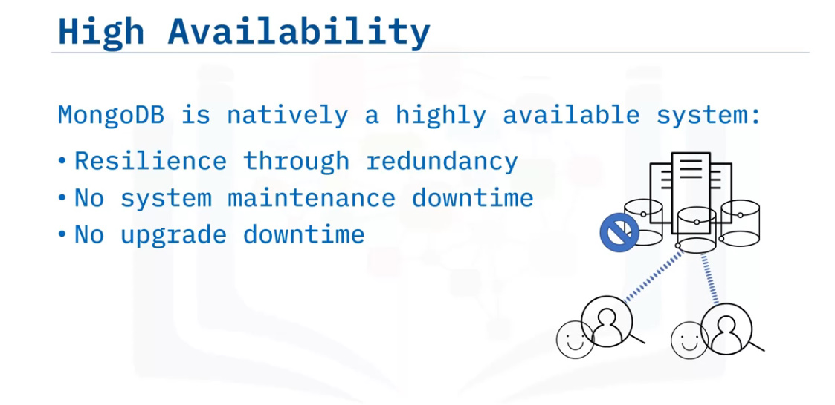

* **Evolving schema** – deci, putem oricand adauga noi fields, sterge altele etc.

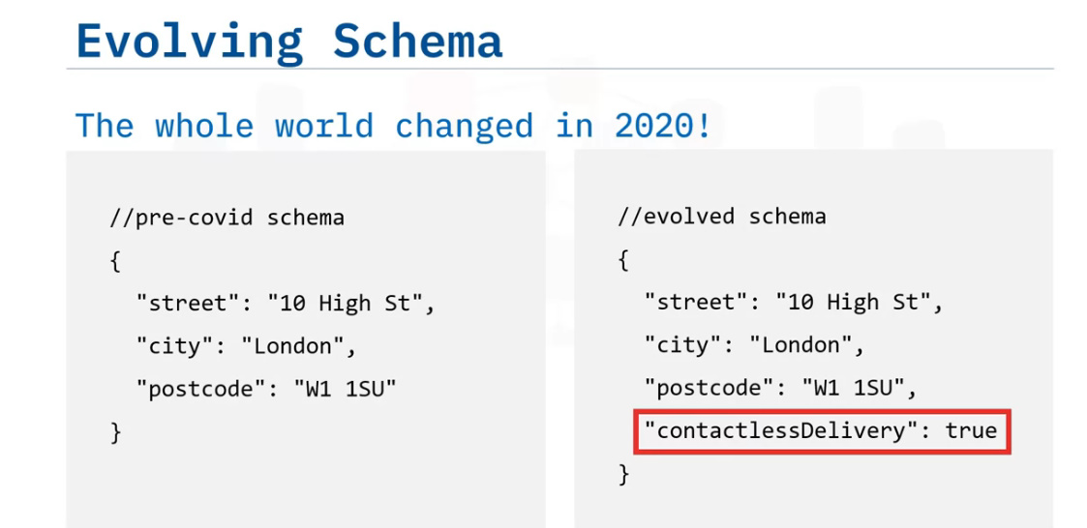

* **MQL** – Mongo Query Language, care este usor si ofera multe posibilitati

**Use Cases**

* **IoT** – In MongoDB putem stoca date din difertie surse, chiar daca sunt date total diferite, de asta e bun pentru IoT.

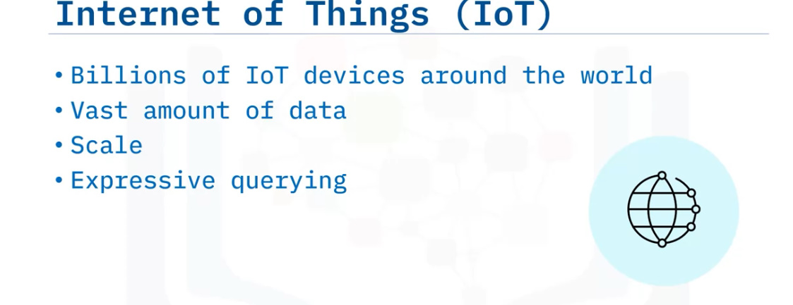

* **E-commerce** –

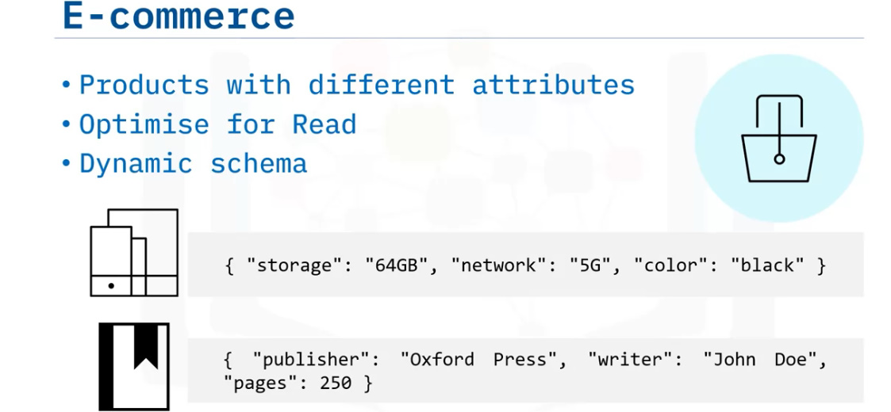

* **Real time analytics**

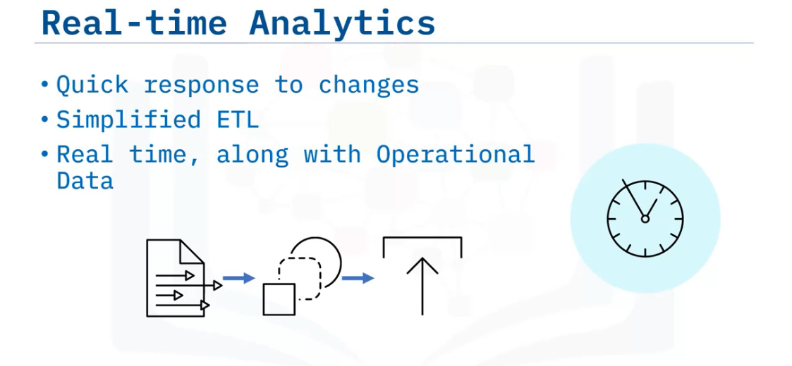

* **Gaming**

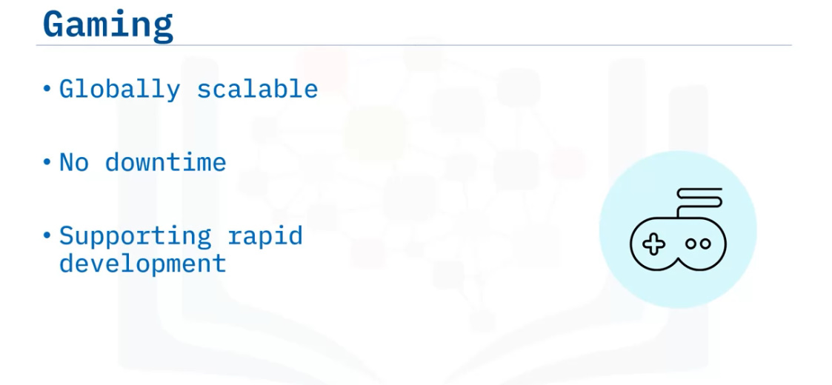

* **Finance**

